

Gestion de projet Informatique

License 3 – Informatique – encadré par T.LIU

Manuel d’utilisateur

2018

Rédigé par :

JOLY Maxime

VIROLE Vincent

SERY Arnaud

RE Thomas

CONS Benoît

Contenu

Contenu 1

1 Introduction 2

Contexte et sujet 2

2 Fonctionnalités 2

2.1 Mise en marche 2

2.2 Menu principale 3

2.3 Configuration de la simulation 4

2.4 La page de simulation 4

2.5 La page des statistiques 7

# 1 Introduction

## Contexte et sujet

Dans le cadre de notre module de Gestion de Projet Informatique (GPI) de troisième année de Licence Informatique à l'Université de Cergy-Pontoise, nous avons pour objectif de simuler en groupe la conduite d'un projet informatique, mêlant à la fois ses aspects conceptuels, fonctionnels, organisationnels. L'enjeu final est de livrer un produit final robuste, ergonomique, valide, et satisfaisant la demande spécifique du client.

L'objet du projet de ce module consiste en la simulation d’une ligne de trains automatisé, et l'élaboration de statistiques pertinentes liées à la satisfaction des voyageurs empruntant cette ligne.

Ces statistiques seront choisis arbitrairement parmi différents paramètres résultants directement de la mise en marche de cette ligne, citons par exemple le nombre de voyageurs moyen transporté par chaque train.

# 2 Fonctionnalités

## 2.1 Mise en marche

L’utilisation de l’application requière l’exécutable JAR et au moins un fichier XML line. Un simple double-clic gauche sur le JAR suffit à lancer l’application. Il est aussi possible de réaliser un clic droit sur le fichier JAR et de sélectionner l’option « Ouvrir ».

## 2.2 Menu principale

Une fois que l’application est lancée, le menu suivant s’affiche :

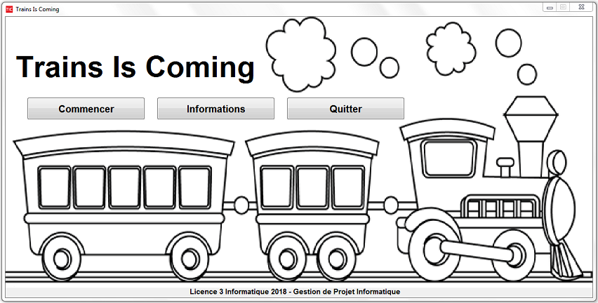

* « Commencer » : Ouvre le menu de configuration de la simulation, ce menu sera détaillé dans la partie 2.3 « Configuration de la simulation ».
* « Informations » : Affiche un résumé de la fonctionnalité de l’application.

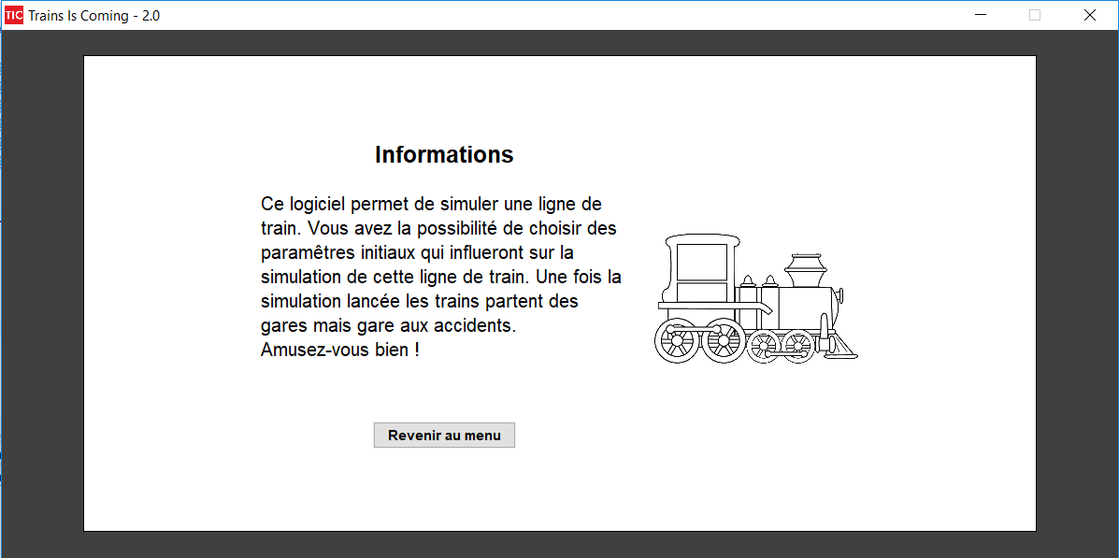

* « Quitter » : Ferme l’application.

## 2.3 Configuration de la simulation

Après avoir cliqué sur le bouton « Commencer » la fenêtre de configuration s’ouvre.

## 2.4 La page de simulation

Après avoir cliqué sur le bouton de lancement de la simulation, l’utilisateur arrive sur une page comme celle-ci, si toute fois il n’a pas changé le fichier xml :

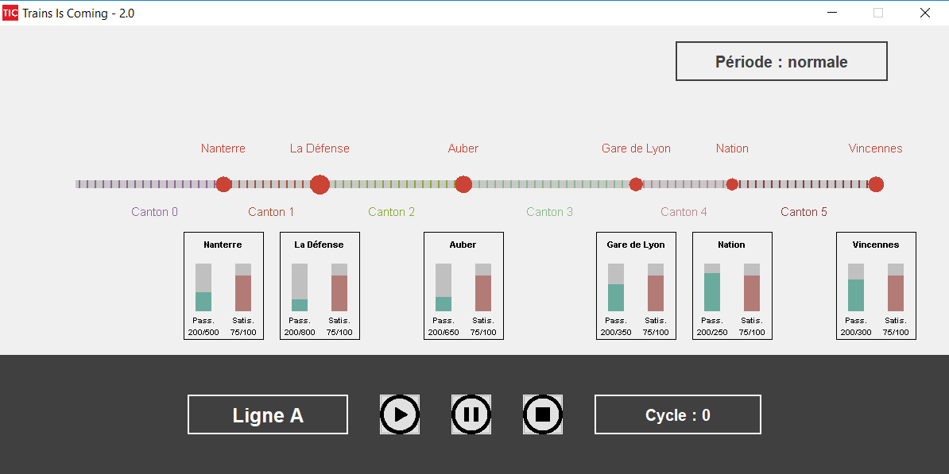

Plusieurs informations apparaissent afin de renseigner l’utilisateur :

* Des petites fenêtre décrivant le nombre de passager dans chaque gare et le taux de satisfaction de celles-ci.

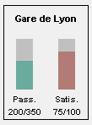

* La période courante de la simulation.



* Le nombre de cycle permet de connaître depuis combien de temps est lancée la simulation et combien de temps il reste puisque l’utilisateur à précédemment remplie lors du paramétrage de la simulation, la durée maximum de l simulation.



* Les boutons qui permettent d’intéragir avec la simulation :

- Bouton « PLAY », permet de lancer la simulation ou de relancer une simulation mise en pause.



- Bouton « PAUSE », permet de mettre la simulation en pause, donc de l’arrêter jusqu’à que l’utilisateur décide de la relancer à l’aide du bouton « PLAY ».



- Bouton « STOP », permet d’arrêter la simulation et donc de passer à la page des statistiques que nous verrons dans la prochaine partie.



* Enfin la ligne de train, ses gares représentées par des points rouges de différentes tailles. Les cantons qui séparent les garent sont représenté par des petites lignes de chemins de fer.

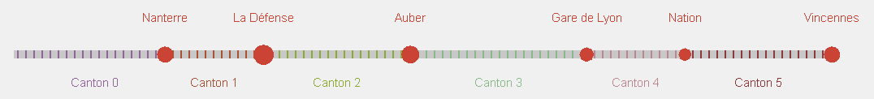

## 2.5 La page des statistiques

Si l‘utilisateur décide d’appuyer sur le bouton « STOP » de la page de simulation, il arrive sur la page des statistiques :

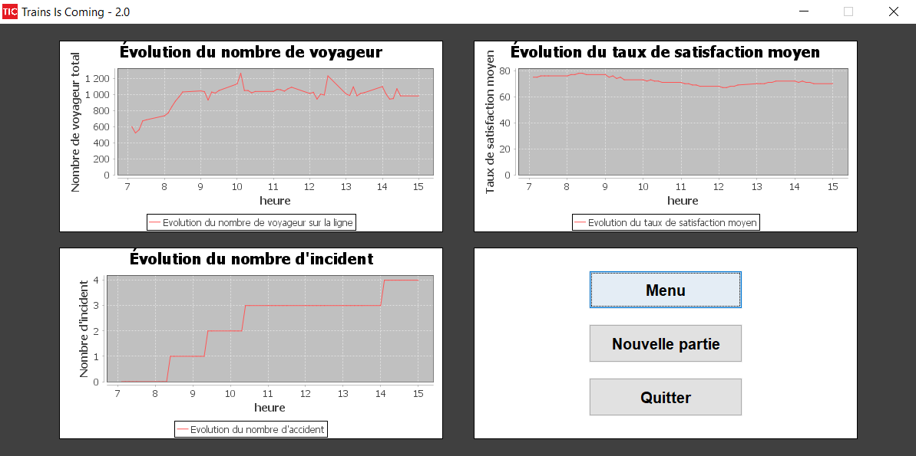

Cette page nous affiche trois graphiques :

* Evolution du nombre de voyageur,

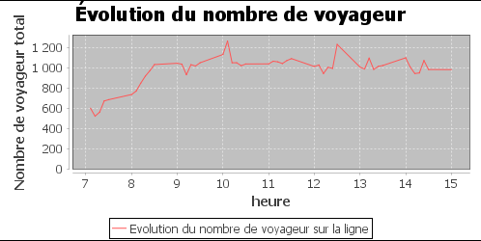

* Evolution du taux de satisfaction moyen,

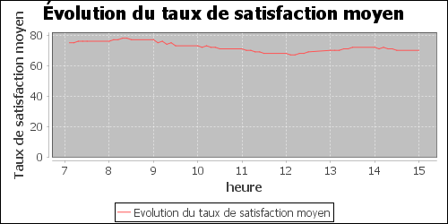

* Evolution du nombre d’incident durant les dernières 24h,

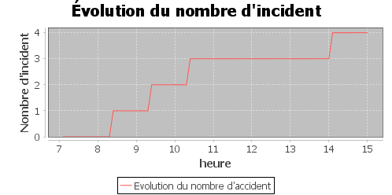

L’utilisateur peut également décider de retourner à l’accueil, recréer une nouvelle partie ou quitter l’application Java à l’aide des trois boutons à sa disposition.

